 | Pædagogisk læreplan for | 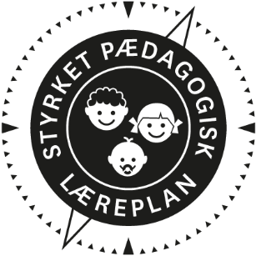
  - Mælkebøttens vuggestue
  - 2020-2021

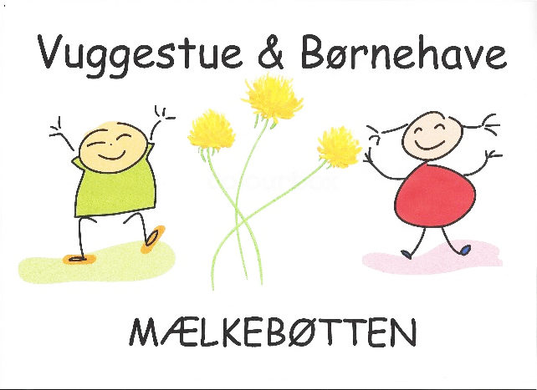
Den pædagogiske læreplan udgør rammen og den fælles retning for vores pædagogiske arbejde med børnenes trivsel, læring, udvikling og dannelse. Læreplanen er et levende dokument, som kort beskriver vores pædagogiske overvejelser og refleksioner med eksempler, der er retningsgivende for det daglige pædagogiske arbejde.

Forord

Mælkebøttens nye styrkede læreplaner er bygget op efter lovgivninger på området, politiske visioner og kommunalt vedtaget arbejdsmodeller, samt rammer og indhold for udarbejdelsen af de nye styrkede lærerplaner.
Gennem udarbejdelsen af vores styrkede pædagogiske læreplaner, har målet været at fordybe sig i de forskellige ”krav” fra stat, kommune og vores egne lokale værdier og principper, og sammenligne med vores gældende lokale pædagogiske praksis. Hele personalegruppen, har af flere omgange, fordybet sig i rammer og indhold, samt talt om hvordan vi i Mælkebøtten forholder os til de enkelte ord, samt den store kontekst. Her fra udspringer vores beskrivelser.
Der er i det videre forløb, arbejdet på at skabe konsensus mellem hverdagen og de seks læreplanstemaer. Der er arbejdet på, hvordan vi i vores læreplaner, tilbyder børnene læring, dannelse, trivsel og omsorg. Hvordan et enkelt tema, typisk rammer og rummer, alle seks læreplanstemaer, og hvordan vi så vil sætte fokus på enkelte læreplanstemaer i samspil med de andre. Ud af dette har pædagogerne, udarbejdet forskellige lokale temaer.
Indholdet af temaerne er blevet vendt med Mælkebøttens bestyrelse. Hvor bestyrelsesmedlemmerne har givet input til, hvordan man lokalt kan anvende netværk og vores lokalområde som støtte.
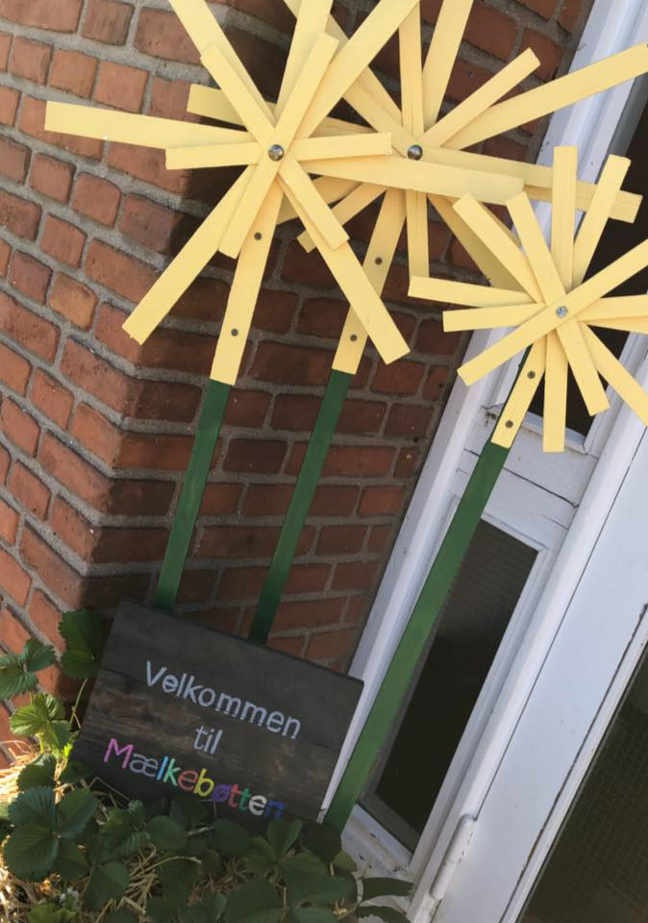
Endvidere er skabelsen af en evalueringskultur blevet vider udviklet. Vores LP-arbejde har fået nye temaer og der er blevet indført mere tid til refleksion og evaluering af de handleplaner der er udarbejdet, dette for at støtte op om både det enkelte barn, og gruppens trivsel.
Personalet i Mælkebøtten glæder sig til at arbejde på nye måder, og ser frem til at skabe nye muligheder for børnene, samtidig med at vi holder fast i vores kerneopgave.

Ramme for udarbejdelse af den pædagogiske læreplan
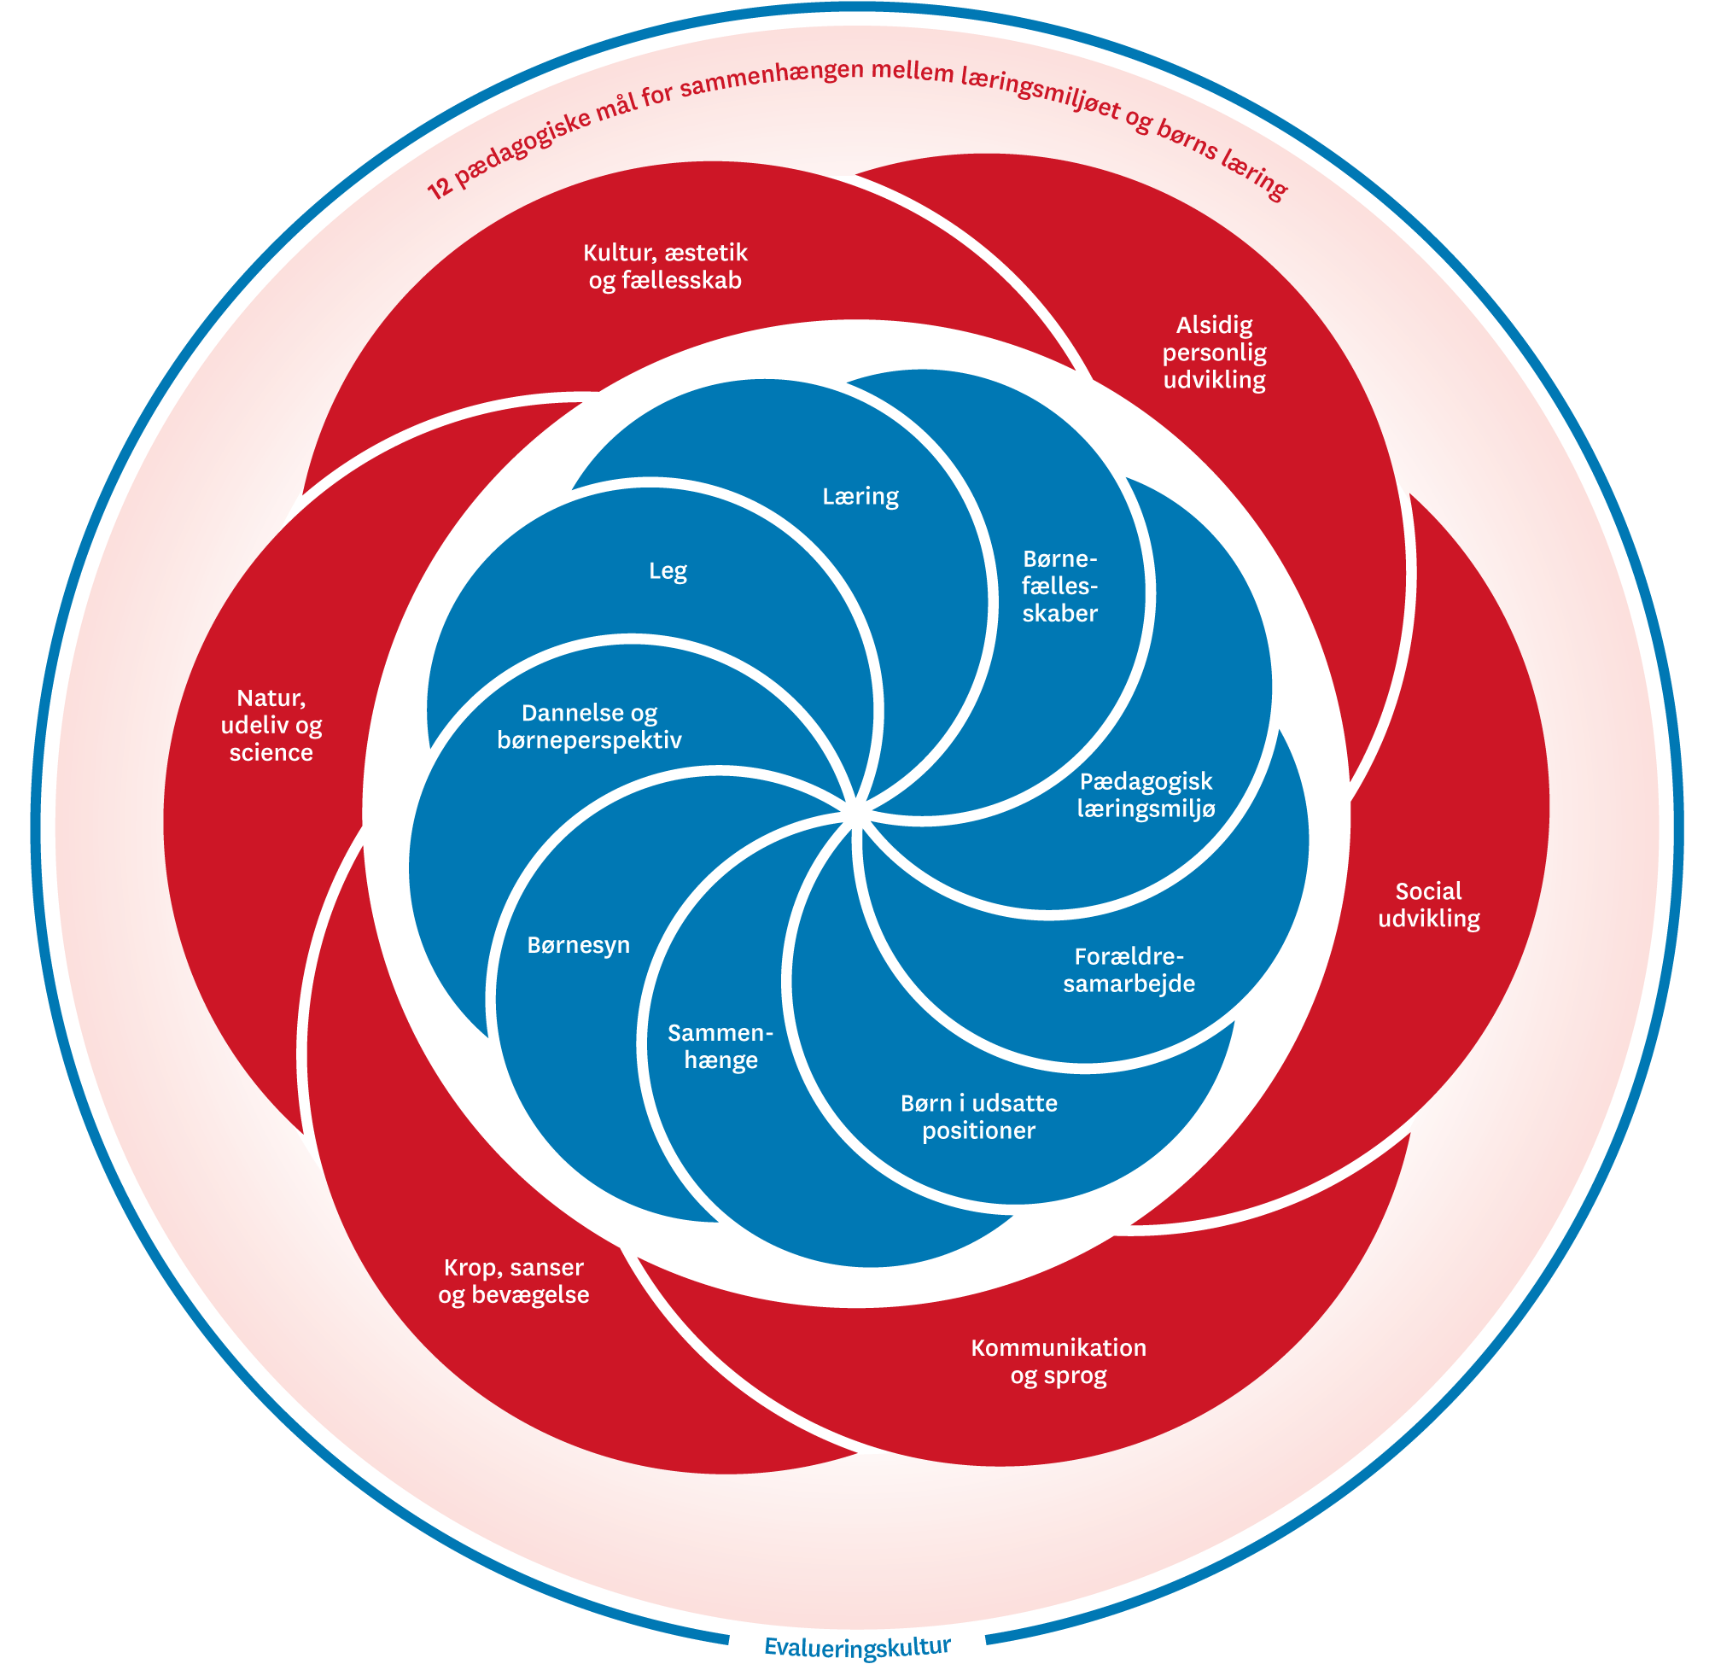

Den pædagogiske læreplan udarbejdes med udgangspunkt i det fælles pædagogiske grundlag samt de seks læreplanstemaer og de tilhørende pædagogiske mål for sammenhængen mellem det pædagogiske læringsmiljø og børns læring.
Rammen for at udarbejde den pædagogiske læreplan er dagtilbudsloven og dens overordnede formålsbestemmelse samt den tilhørende bekendtgørelse. Loven og bekendtgørelsen er udfoldet i publikationen Den styrkede pædagogiske læreplan, Rammer og indhold. Publikationen samler og formidler alle relevante krav til arbejdet med den pædagogiske læreplan og er dermed en forudsætning for at udarbejde den pædagogiske læreplan. Derfor henvises der gennem skabelonen løbende til publikationen. På sidste side i skabelonen er der yderligere information om relevante inspirationsmaterialer.

Hvem er vi?
Mindre selvejende institution med stærke rødder. Vores vuggestuegruppe består af 8 børn, hvor vi er 2-3 voksne. Vi tager på tur en gang om ugen, og har købt el- cykler, så vi kommer vidt omkring. Om fredagen går vi ind i skolens gymnastiksal, hvor vi tumler og leger lege, samt øver alle grundbevægelser. Vi har gode rutiner, så vi prioritere at der altid er en voksne, som sidder på gulvet, i børnehøjde, klar til at give en masse omsorg, nærvær og tryghed. Ved siden af den frie leg, har vi planlagte aktiviteter, afstem til alder, og i små læringsgrupper.

Mælkebøttens lokale værdi og principgrundlag:

Værdigrundlag:

- I Mælkebøtten er vores værdigrundlag bygget på en kultur, der grundlæggende handler om anerkendelse, omsorg, nærhed og respekt for hinanden, dette værende barn/barn, barn/voksen, voksen/voksen.
- Vi har verdens bedste børn og arbejder ud fra en anerkendende tilgang sammen med at skabe inkluderende miljøer.

Mælkebøttens principper:
- At se det værdifulde i, at være en lille institution med overskud til nærvær, omsorg og tryghed.
- At vi er en ”gammel institution med sjæl” og værdifulde traditioner.
- At vi vil pædagogisk udvikling og fornyer os gerne.
- At vi vil lære børnene at værne om hinanden, og se hinandens forskelligheder som styrker.
- Vi vil noget med børnene. ”Små frø der spirer, bliver til smukke blomster”.

Kerneopgaven:
Ud fra overstående har vi, i Mælkebøtten, besluttet at arbejde efter følgende kerneopgave,
Alle børn skal trives.
Grundlæggende er tanken, at hvis ikke trivsel finder sted, kan læring, udvikling og dannelse ikke ske. Medarbejderne arbejder derfor i børnehøjde og omkring børnene, både ude og inde, og der er hele tiden fokus på alle børns trivsel i Mælkebøtten. Her mener vi, at det er omsorgen og medarbejderes nærvær der skaber trygheden og trivslen for børnene.
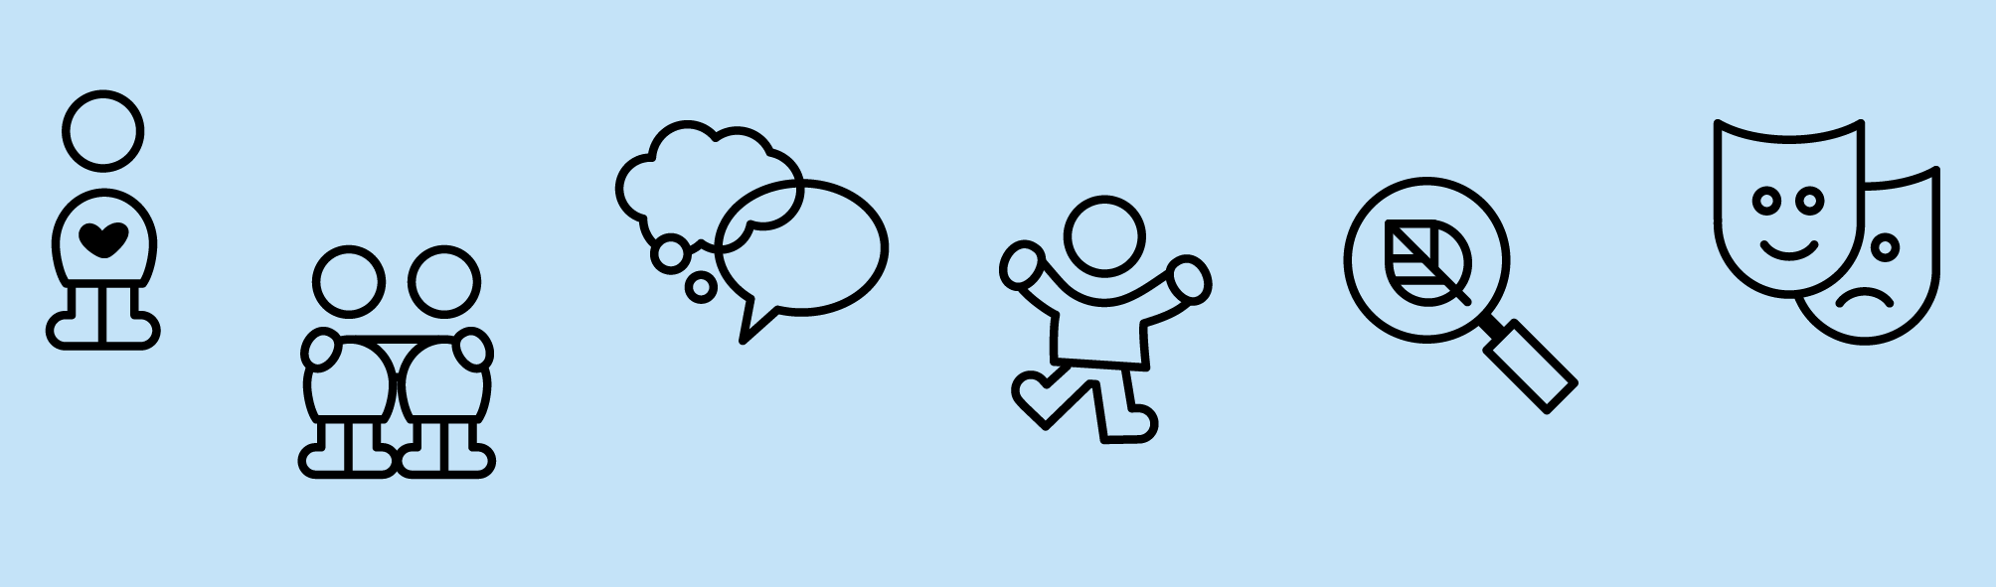

Pædagogisk grundlag

”Den pædagogiske læreplan skal udarbejdes med udgangspunkt i et fælles pædagogisk grundlag.”
”Det pædagogiske grundlag består af en række fælles centrale elementer, som skal være kendetegnende for den forståelse og tilgang, hvormed der skal arbejdes med børns trivsel, læring, udvikling og dannelse i alle dagtilbud i Danmark.”
”De centrale elementer er:
- Børnesyn. Det at være barn har værdi i sig selv.
- Dannelse og børneperspektiv. Børn på fx 2 og 4 år skal høres og tages alvorligt som led i starten på en dannelsesproces og demokratisk forståelse.
- Leg. Legen har en værdi i sig selv og skal være en gennemgående del af et dagtilbud.
- Læring. Læring skal forstås bredt, og læring sker fx gennem leg, relationer, planlagte aktiviteter og udforskning af naturen og ved at blive udfordret.
- Børnefællesskaber. Leg, dannelse og læring sker i børnefællesskaber, som det pædagogiske personale sætter rammerne for.
- Pædagogisk læringsmiljø. Et trygt og stimulerende pædagogisk læringsmiljø er udgangspunktet for arbejdet med børns læring.
- Forældresamarbejde. Et godt forældresamarbejde har fokus på at styrke både barnets trivsel og barnets læring.
- Børn i udsatte positioner. Alle børn skal udfordres og opleve mestring i lege og aktiviteter.
- Sammenhæng til børnehaveklassen. Sammenhæng handler blandt andet om at understøtte børns sociale kompetencer, tro på egne evner, nysgerrighed mv.”
”Loven fastsætter, at alle elementer i det fælles pædagogiske grundlag skal være udgangspunkt for arbejdet med den pædagogiske læreplan og dermed det pædagogiske arbejde med børns læring i dagtilbud.”
”Nogle elementer i form af fx børnesynet skal altid være til stede i det pædagogiske læringsmiljø, mens andre elementer som fx arbejdet med at skabe en god overgang til børnehaveklassen kan være mere til stede i nogle sammenhænge end andre.”
Den styrkede pædagogiske læreplan, Rammer og indhold, s. 14

Børnesyn, Dannelse og børneperspektiv, Leg, Læring og Børnefællesskaber
Først forholder I jer til de fem elementer:
- Børnesyn
- Dannelse og børneperspektiv
- Leg
- Læring
- Børnefællesskaber.
I kan beskrive elementerne samlet eller hver for sig.
De øvrige elementer i det pædagogiske grundlag skal ifølge loven fremgå særskilt af den pædagogiske læreplan. Disse elementer forholder I jer til lidt senere.
Den styrkede pædagogiske læreplan, Rammer og indhold, s. 15

Hvordan kommer de fem centrale elementer fra det fælles pædagogiske grundlag til udtryk hos os og bliver omsat i vores hverdag sammen med børnene?

Barnesyn:

Lokalt I Mælkebøtten har vi et anerkendende menneskesyn. Det betyder at vores vigtigste opgave er, at alle børn skal trives i Mælkebøtten. De skal ses som hele mennesker, trods forskelligheder og deres ressourcer skal anskues som fordele. Omsorg og nærværende voksne er grundvilkår i Mælkebøtten. Børnene skal mødes i relationer som bygger på gensidig respekt. Dette gælder både barn-barn og voksen-barn.

Dannelse og børneperspektiver:

Lokalt I Mælkebøtten inddrages børnene i forskellige hverdagsprocesser og aktiviteter. Vi har stort fokus på hverdagspædagogik. Hvor forskellige rutiner, fx spise situationer er med til at sætte rammer for dannelse, demokratiske processer og medbestemmelse. Hverdagspædagogikken evalueres løbende og børneperspektiver inddrages, fx gennem børnemiljørapporter, men også fordi pædagogerne i al almindelighed lytter til og observerer hvad børnegruppen ønsker.

Leg:
Lokalt i Mælkebøtten har legen en stor værdi. For personalet er det vigtigt at finde ud af om man skal være bag barnet, og blot hjælpe til fx ved konflikter. Eller om man skal være ved siden af barnet og være en del af legen, måske man er så heldig at blive budt på kaffe og kage. Eller om man skal være foran barnet og hjælpe til med at udvikle og støtte legefællesskabet. I Mælkebøtten ses tit voksne som er i børnehøjde og som deltager i legen, både ude og inde. Vi har valgt at vægte den frie leg højt, fordi vi tror på at det er her at barnet øver alt det de ser og hører. Her udvikler de selv kompetencerne til at begå sig i verdenen. KLAR-dagen er delt op med 65 % planlagte aktiviteter og 35 % fri leg. Det har vi analyseret på og derfra skabt vores struktur.

Læring:

Lokalt i Mælkebøtten tolker vi læring som noget der sker gennem hele dagen. Grundvilkåret, som udspringer af vores kerneopgave, at alle børn skal trives, og at det er en forudsætning for at lære. Læring foregår i dagligdagens rutiner, og derfor arbejder vi med hverdagspædagogik, med fokus på rutine situationer. Vi tror på, at gennem læring af rutiner skabes automatisering. Fx når man lærer hverdagens struktur at kende at, før vi spiser mad, vaskes der hænder. Herved skabes der plads for ny læring. I de planlagte aktiviteter, møder børnene hele tiden nye temaer, som skifter året rundt. Det giver plads til nytænkning, nye opdagelser og nye sjove lege. Vi tror på at der er en kobling mellem leg og læring, som er vigtigt. Altså at læring sker i legen, også i børnenes frie leg.

Børnefællesskaber:

Lokalt i Mælkebøtten arbejder pædagogerne i dagligdagen ud fra et inkluderende perspektiv. I de planlagte aktiviteter, arbejdes der målrettet med inklusion og skabelse/udvikling af børnefælleskaber som delmål, i forhold til relations dannelse mellem børn og general trivsel. Lederen har afsat tid til refleksion og evaluering af disse planlagte forløb. Pædagogerne afholder flere daglige samlinger og aktiviteter med børnene, også i den frie leg, hvor børnene er medbestemmende i aktivitetens indhold og udførsel. Pædagogerne støtter op omkring børnene og vurderer om de skal være bag ved barnet, ved siden af barnet eller foran barnet. Gennem den anerkendende pædagogik, støttes børnene af omsorgsfulde og nærværende pædagoger, hvilket gives videre til relationerne mellem børnene.

Pædagogisk læringsmiljø
”Det skal fremgå af den pædagogiske læreplan, hvordan det enkelte dagtilbud hele dagen etablerer et pædagogisk læringsmiljø, der med leg, planlagte vokseninitierede aktiviteter, spontane aktiviteter, børneinitierede aktiviteter samt daglige rutiner giver børnene mulighed for at trives, lære, udvikle sig og dannes.
Det pædagogiske læringsmiljø skal tilrettelægges, så det inddrager hensynet til børnenes perspektiv og deltagelse, børnefællesskabet, børnegruppens sammensætning og børnenes forskellige forudsætninger.”
Den styrkede pædagogiske læreplan, Rammer og indhold, s. 22-23

Hvordan skaber vi hele dagen et pædagogisk læringsmiljø, der giver alle børn mulighed for at trives, lære, udvikle sig og dannes?
Lokalt i Mælkebøtten arbejdes der ud fra KLAR-skemaer og KLAR-dagen. Her beskrives hvordan hele dagen er struktureret. Derudover udarbejdes der månedsplaner, med en uddybende beskrivelse af de pædagogiske tanker bag de planlagte aktiviteter. Pædagogerne planlægger aktiviteter med mindre læringsgrupper. Disse læringsgrupper dannes ud fra børnenes udviklingsbehov, og kan være socialt begrundet, fx hvis et barn skal inkluderes i børnefælleskabet.
Pædagogerne har planlægning/evalueringstid to gange om måneden. Her har lederen udformet en skabelon, så pædagogerne kan komme hele vejen rundt omkring læreplanstemaerne, børnegruppens udviklingsbehov, det enkeltes barns trivsel og mulighed for pædagogerne at reflektere over planlagte aktiviteter. Herudover beskrives der hvordan pædagogerne vil arbejde med dagligdagsrutiner og hvilket fokus pædagogerne har, når børnene leger fri leg. Fx er der nogle børn som skal støttes i børnefællesskabet.
På LP, som afholdes en gang om måneden, evalueres der fx på hvordan læring sker i dagligdags rutiner og hvordan pædagogerne kan hjælpe og støtte op om børnenes automatiseringsevner. Det er forskellige temaer, som der sættes fokus på, og indhentes viden om og herefter afprøves der forskellige tiltag. Det vil sige at pædagogerne kan arbejde med temaerne i en til tre måneder, hvilket betyder at pædagogerne får mulighed for at fordybe sig og udvikle ny struktur og kultur, som fremmer læringsmiljøet for børnene.

Samarbejde med forældre om børns læring
”Det skal fremgå af den pædagogiske læreplan, hvordan dagtilbuddet samarbejder med forældrene om børns læring.”
Den styrkede pædagogiske læreplan, Rammer og indhold, s. 24-25

Hvordan samarbejder vi med forældrene om barnets og børnegruppens trivsel og læring?
Lokalt i Mælkebøtten arbejdes der løbende på at sikre, et tæt og godt forældresamarbejde. Som selvejende institution er vores forældrebestyrelse tæt på. Forældrebestyrelsen er med til at definere rammer omkring hvordan vi kan videreudvikle vores kultur, værdi og principper. Den anerkendende tilgang starter i bestyrelsen over for leder og personale. Herfra flyder det ud til forældre og børn. Det betyder at forældresamarbejde vægtes højt, og vi har mange arrangementer og tiltag fx tilbyder vi opstartsmøder hjemme hos forældrene og barnet. Der arbejdes hele tiden på den gode anerkendende relation, og et form for forældre ejerskab af Mælkebøtten. Fx afholder bestyrelsesmedlemmer, forældrespisning, som forgår i institutionen, og personaler deltager frivilligt. Herudover tilbyder vi forældremøde, forældresamtaler, tre-måneders opstartssamtaler, sommerfest, lucia m.m.
Sammen med månedsplanerne sendes en beskrivelse ud fra det valgte tema, hvor pædagogerne vil tilføje et punkt, som fortæller hvad kan man gøre i hjemmet for at støtte op omkring deres barns udvikling og læring. Derudover lægges der billeder på vores hjemmeside, så forældrene og børnene sammen i hjemmet, kan tale omkring hvad barnet har oplevet og lært i Mælkebøtten.
Ved opstartsmøde, modtager alle forældre retningslinjer, omkring underretning og hvilke muligheder for hjælp, man også kan få. Opstår en bekymring for barnets udvikling, iværksættes handleplaner som skabes sammen med forældrene og der arbejdes nu både hjemme og i Mælkebøtten med at hjælpe barnet. Hvis handleplaner ikke skaber den ønskede udvikling, tilkaldes samarbejdspartner. Dette kan fx tale-høre konsulent, ved bekymring for sproget.

Børn i udsatte positioner
”Det skal fremgå af den pædagogiske læreplan, hvordan det pædagogiske læringsmiljø tager højde for børn i udsatte positioner, så børnenes trivsel, læring, udvikling og dannelse fremmes.”
Den styrkede pædagogiske læreplan, Rammer og indhold, s. 26

Hvordan skaber vi et pædagogisk læringsmiljø, der tager højde for og involverer børn i udsatte positioner, så børnenes trivsel, læring, udvikling og dannelse fremmes?
Lokalt i Mælkebøtten tænkes børn i udsatte positioner ind, i både de planlagte aktiviteter, den frie leg, samt hvis der er særlige hensyn omkring hverdagens rutiner. Det tænkes ind i læringsgrupperne, fx sproggrupper til børn som ligger i fokuseret indsats. Herudover udarbejdes der handleplaner og modellen LP anvendes også i de overordnede temaer og planlagte aktiviteter.
Ressourcesynet, kommer særligt i spil når vi taler børn i udsatte positioner. Her er fokus større på at inddrage børnenes styrker og kompetencer, så de bliver synlige for børnefællesskabet. Herudover vil der altid være særligt fokus på hvordan børnene trives, specifikt socialt. Her vil barnet mødes af nærværende voksne som hjælper, guider og støtter i leg med andre børn. Kompetencehjulet hjælper pædagogerne til at finde styrker og indsatsområder.

Øvrige krav til indholdet i den pædagogiske læreplan

Inddragelse af lokalsamfundet
”Det skal fremgå af den pædagogiske læreplan, hvordan dagtilbuddet inddrager lokalsamfundet i arbejdet med etablering af pædagogiske læringsmiljøer for børn.”
Den styrkede pædagogiske læreplan, Rammer og indhold, s. 29

Hvordan inddrager vi lokalsamfundet i arbejdet med at skabe pædagogiske læringsmiljøer for børn?
Lokalt i Mælkebøtten benytter vi lokalsamfundet som læringsmiljø.
Bestyrelsen er delen hvor vi indhenter samarbejdspartner fx lokalt kendskab til frivillige rollespilsudøvere, når vi har vikingetema. Den lokale pizzamand når vi har maddag, eller et kulturelt tema omkring andre lande eller kultur.
Herudover benyttes muligheden for at gå på opdagelse i de fysiske miljøer omkring os. Fx tur til bondegården, som har køer, eller tur til boldbane, hvor vi har en aftale med klubben og låner fodbolde. Vi samarbejder også med skolen, som vi ligger i samme lokaler med, hvor vi låner gymnastiksalen hver fredag. Herudover ligger der et busstoppested lige ved døren, og vi tager tit ud af huset på tur og besøger parker, slagter, bibliotek og meget andet.

Arbejdet med det fysiske, psykiske og æstetiske børnemiljø
”Arbejdet med det fysiske, psykiske og æstetiske børnemiljø i dagtilbuddet skal integreres i det pædagogiske arbejde med etablering af pædagogiske læringsmiljøer.
Børnemiljøet skal vurderes i et børneperspektiv, og børns oplevelser af børnemiljøet skal inddrages under hensyntagen til børnenes alder og modenhed.”
Den styrkede pædagogiske læreplan, Rammer og indhold, s. 30

Hvordan integrerer vi det fysiske, psykiske og æstetiske børnemiljø i det pædagogiske læringsmiljø?
Lokalt i Mælkebøtten laves der hvert andet år børnemiljøvurderinger. Disse gennemgås og der laves handleplaner. Fx hvis der er for meget støj, kan man på LP, arbejde med at sætte rammer for børnene, om hvor man må løbe hurtigt, lege vildt og råbe højt.
Herudover tænkes der omkring læringsmiljøet i at have aldersvarende legetøj og materialer. Dette udskiftes i forhold til alder og interesse. Læringsmiljøet tilpasses også børnenes fysiske muligheder fx børnestole i vuggestuen, hvor der er støtte og mulighed for selv at komme op og ned. Æstetisk indrettes Mælkebøtten løbende, så det er indbydende for børnene både inde og uden for.

De seks læreplanstemaer

”Den pædagogiske læreplan skal udarbejdes med udgangspunkt i seks læreplanstemaer samt mål for sammenhængen mellem læringsmiljøet og børns læring.
Det skal fremgå af den pædagogiske læreplan, hvordan det pædagogiske læringsmiljø understøtter børns brede læring inden for og på tværs af de seks læreplanstemaer.”
Den styrkede pædagogiske læreplan, Rammer og indhold, s. 32

Alsidig personlig udvikling  ”Alsidig personlig udvikling drejer sig om den stadige udvidelse af barnets erfaringsverden og deltagelsesmuligheder. Det forudsætter engagement, livsduelighed, gåpåmod og kompetencer til deltagelse.”  Den styrkede pædagogiske læreplan, Rammer og indhold, s. 36-37 | 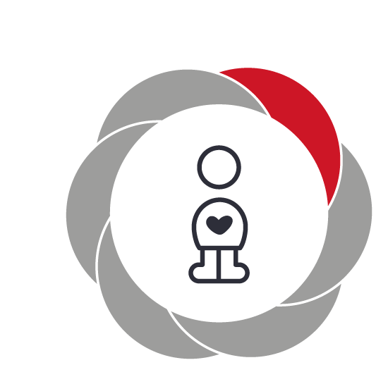

Pædagogiske mål for læreplanstemaet:
- Det pædagogiske læringsmiljø skal understøtte, at alle børn udfolder, udforsker og erfarer sig selv og hinanden på både kendte og nye måder og får tillid til egne potentialer. Dette skal ske på tværs af blandt andet alder, køn samt social og kulturel baggrund.
- Det pædagogiske læringsmiljø skal understøtte samspil og tilknytning mellem børn og det pædagogiske personale og børn imellem. Det skal være præget af omsorg, tryghed og nysgerrighed, så alle børn udvikler engagement, livsduelighed, gåpåmod og kompetencer til deltagelse i fællesskaber. Dette gælder også i situationer, der kræver fordybelse, vedholdenhed og prioritering.
Hvordan understøtter vores pædagogiske læringsmiljø børnenes alsidige personlige udvikling?
Herunder, hvordan vores pædagogiske læringsmiljø:
Understøtter de to pædagogiske mål for temaet Alsidig personlig udvikling
Tager udgangspunkt i det fælles pædagogiske grundlag
Ses i samspil med de øvrige læreplanstemaer.

Lokal fortolket hverdagsopmærksomhed:

Engagement
Vi vil gennem vores observationer af den pågældende børnegruppe, hele tiden justere vores pædagogiske arbejde således, at børnene føler en form for ejerskab i de ting vi laver sammen, og derved udvikler følelse af engagement. I det vi har mulighed for at udføre aktiviteter i små grupper, er det muligt for os at se hver enkelt barns mulighed for udvikling af engagement i de aktiviteter vi laver gennem dagen.

Livsduelighed
Vi vil i vores små lege/aktivitetsgrupper, og gennem hele dagen kunne have stor fokus på hvert enkelt barn på stuen, og se deres kompetencer i en hjælp til deres eventuelle udfordringer. Med dette fokus er det, for os, muligt at guide, anerkende og rose barnet, så barnet opnår succes og stolthed i sin gøren. Vi vil støtte børnene i deres udfordringer, og hjælpe barnet til en være en vigtig del i et fællesskab. Barnet skal føle sig trygt, værdifuldt og i balance, det hjælper vi til ved at styrke både selvværd og selvtillid hos det enkelte barn.

Gåpåmod
Gennem vores anerkendende pædagogik, vil vi hjælpe barnet i at styrke sit selvværd. Gennem ros, når ting lykkes, vil vi hjælpe barnet styrke sin selvtillid. Selvtillid og godt selvværd er grundstenen for et gåpåmod, der hjælper barnet gennem de udfordringer, der kan opleves gennem dagen som vuggestuebarn.

Deltagelseskompetence
Vi vil i hverdagen støtte og guide børnene i deres samspil med både børn og voksne. Det er for os vigtigt at børnene trives, for at trives skal børnene føle sig trygge i samspillet med andre. Ved observation og tilrettelæggelser af temaer, vil der blive lagt vægt på det enkelte barns deltagelseskompetence og hvordan denne kan udvikles.

Eksempel, Tema: Fra jord til bord

Hvilke læreplanstemaer er der særligt fokus på: Natur, udeliv og science

Hvilke læreplanstemaer understøtter læringsmiljøet: Alsidig personlig udvikling (deltager og udforsker sig selv og andre), kommunikation og sprog (Erfaringer med at kommunikere og sprogliggøre tanker, behov og ideer)

Hvordan vil den voksne tilrettelægge læringsmiljøet: Det er i dette tema vigtigt, at læringsmiljøet (fysisk) bliver tilrettelagt efter hvilken udvikling/læring vi forventer at se hos børnene. Ved dette tema, vil vi gå i dybden med processen fra jord til bord. Det vil betyde, at vi både skal bruge lokalområdet, udeliv og inde rum. Vi vil benytte af lokale fagpersoner, herunder slagter, bondegårde, fiskere mv, samt forældre med kendskab til de valgte aktiviteter vi skal igennem. Vi vil på de længere ture ud af huset, tage af sted hele børnegruppen, hvor vi hjemme til de voksenstyrede aktiviteter vil lave små læringsgrupper alt efter børnenes interesse, nærmeste udviklingszone og behov.

Hvorfor vælges dette tema til at understøtte børns udvikling, trivsel, læring og leg: Natur og udeliv handler meget omkring bæredygtighed, forståelse og respekt for naturen og den jord vi skal passe på for alles skyld, og science om processen i hele forløbet. Vi synes derfor det er vigtigt for børnenes læring at se hvordan processen fra jord til bord foregår, fx hvordan man skal vande karsefrøene for at det kan vokse, hvor mælken kommer fra, og hvordan fiskeren har fanget en fisk, så man kan filetere den og derefter tilberede den, samtidig med at have respekt for de ting vi har i naturen og på jorden.

Hvad er den voksnes rolle:. I dette tema, er det vigtigt at den voksne hele tiden går foran eller ved siden af barnet. Processen indeholder meget teoretisk og praktisk læring, og skal hele tiden justeres for at barnet har interesse i temaet, og der derved kan skabes udvikling og læring

Hvordan tænkes børn i særlige positioner ind: Vi vil ud fra vores kendskab og observationer i børnegruppen, lave læringsgrupper, så børn i særlige positioner får mest muligt ud af vores planlagte tema. Vi vil korrigere de planlagte aktiviteter ud fra det individuelle barns kompetencer og nærmeste udviklingszone.

Tidsperiode: 1,5 måned

Hvad: Vi vil arbejde med temaet: ”fra jord til bord” over en periode på 1,5 måned.

Hvordan: Vi vil benytte os af lokalområdets mange muligheder. Det kan fx være at besøge en kostald, hvor vi får mulighed for at være med til en malkning der ikke foregår via maskiner, eller besøge en fisker, hvor vi kan købe nogle fisk som vi tager med tilbage til vuggestuen og taler om, samt fileterer, eller slagteren hvor vi kan få lov at komme ind og se hvordan de arbejder, samt få nogle indvolde mv med hjem vi kan kigge og mærke på. Vi vil derudover så karse, for at kunne se udvikling fra frø til spire til mad. Vi vil også skulle tilberede vores indkøbte fisk, eller kød på forskellig vis, her bliver børnene delt i grupper, så nogen kan komme i køkkenet og andre på bålpladsen og tilberede. Vi vil gennem hele forløbet tale om hvor maden kommer fra, og hvad maden laves af (fx hvad er det egentlig rugbrød er lavet af, hvad var mel før det blev mel mv)

Hvorfor: Dette for at give børnene en forståelse for hvor maden kommer fra, og det ikke bare er noget der kommer fra butikken, men at der findes landbrug mv hvorfra vores kød og mejeriprodukter kommer fra. Vi vælger at børnene skal være en aktiv deltager i processen, for at kunne se hvordan frøet fx bliver til et spir og til karse som vi kan spise på vores madder.
Hvad kan I som forældre gøre hjemme:
Tale om hvor jeres mad kommer fra og hvad det er lavet af.
Når I ser et dyr, eller evt. en mark, så spørg hvad vi får fra dem/det.
Plant evt. tomater, agurker eller andet hvis tid og lyst er til det og følg processen med barnet.
Tegn på læring:
Barnet viser selv interesse i at fortælle/vise hvor den forskellige mad/ting kommer fra.
Barnet viser interesse i at deltage i processen i madlavning derhjemme.

Social udvikling  ”Social udvikling er udvikling af sociale handlemuligheder og deltagelsesformer og foregår i sociale fællesskaber, hvor børnene kan opleve at høre til, og hvor de kan gøre sig erfaringer med selv at øve indflydelse og med at værdsætte forskellighed.  Gennem relationer til andre udvikler børn empati og sociale relationer, og læringsmiljøet skal derfor understøtte børns opbygning af relationer til andre børn, til det pædagogiske personale, til lokal- og nærmiljøet, til aktiviteter, ting, legetøj m.m.”  Den styrkede pædagogiske læreplan, Rammer og indhold, s. 38-39 | 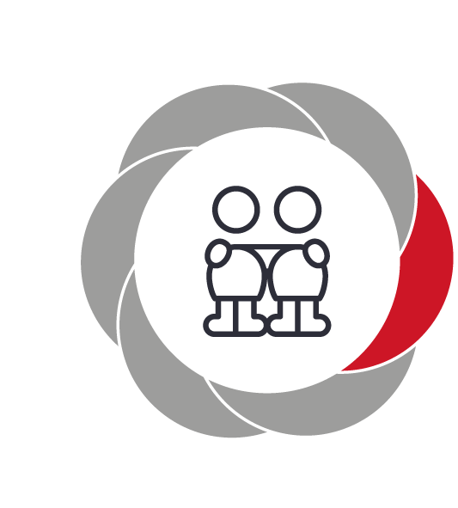

Pædagogiske mål for læreplanstemaet:
- Det pædagogiske læringsmiljø skal understøtte, at alle børn trives og indgår i sociale fællesskaber, og at alle børn udvikler empati og relationer.
- Det pædagogiske læringsmiljø skal understøtte fællesskaber, hvor forskellighed ses som en ressource, og som bidrager til demokratisk dannelse.
Hvordan understøtter vores pædagogiske læringsmiljø børnenes sociale udvikling?
Herunder, hvordan vores pædagogiske læringsmiljø:
Understøtter de to pædagogiske mål for temaet Social udvikling
Tager udgangspunkt i det fælles pædagogiske grundlag
Ses i samspil med de øvrige læreplanstemaer.
Lokal fortolket hverdagsopmærksomhed:

Trivsel
Mælkebøttens kerneværdi er at alle børn skal trives. Ved at skabe en hverdag, hvor vi ser det enkelte barn og dets kompetencer, får barnet et selvværd der er medvirkende til god trivsel hos barnet. Vi vil gennem kærlig omsorg, anerkendelse, medbestemmelse og være den lyttende voksne bidrage til at barnet føler sig hørt og anerkendt i dagligdagen.

Sociale fællesskaber
Vi vil gennem observationer se på dets enkelte barns mulighed for deltagelse i sociale fællesskaber. Vi arbejder i små aktivitetsgrupper for at give alle børn mulighed for, at føle sig som en del af noget. Grupperne er ikke faste og laves ud fra de observationer og pædagogiske overvejelser der er i forhold til det enkelte barn. Vi benytter os, i personalegruppen, af hinandens kompetencer og viden for at kunne hjælpe børnene bedst ind i en følelse, af at være en del af et fællesskab. Herunder arbejdet med LP

Udvikling af empati
Ved at vise børnene omsorg og forståelse, samt anerkendelse af det enkelte barns følelser gennem hele dagen, hjælper det til udvikling af barnets udvikling af empati. Vi laver aktiviteter ud fra vores forståelse af hvordan man kan arbejde med empati med børn i alderen 0-3 år. Herunder trin-for-trin og andre kompetencegivende metoder inden for social udvikling.

Forskellighed som en ressource
Vi vil gennem dagen italesætte de kompetencer det enkelte barn bisidder. Dette både for at barnet får udviklet selvværd og selvtillid, men også for at de andre børn hører/ser hvad det enkelte barn bisidder af kompetence, som er en ressource for børnegruppen i et socialt fællesskab. Vi vil i nogle aktiviteter benytte os af demokratisk valg for at vise at andre også har valg og de måske er forskellig fra ens eget. Dette fx ved valg af mad til maddag, hvor det er barnets egen mening der kommer til udtryk på dagen, også selvom det måske ikke er det måltid der bliver valgt.

Eksempel, Tema: Hverdagens superhelte

Hvilke læreplanstemaer er der særligt fokus på: Social udvikling

Hvilke læreplanstemaer understøtter læringsmiljøet: Kultur, æstetik og fællesskab (Indgår i ligeværdige og forskellige former for fællesskaber)

Alsidig personlig udvikling (Udforsker sig og hinanden på kendte og nye måder, får tillid til egne potentialer)

Hvordan vil den voksne tilrettelægge læringsmiljøet: Vi vil sætte billeder på stuen af forskellige fagprofessioner, for at tydeliggøre at der findes ”superhelte” alle steder. Dette kan fx være kassedamen der sørger for at vi kan handle ind og få varerne med hjem, det kan være lægen der redder menneskeliv mv. Det er vigtigt at billederne er i børnehøjde, så børnene får lyst til at kommunikere omkring disse. Det er vigtigt at den voksne er medspiller i bestemte rollelege, hvor vi viser anerkendelse af børnenes valgte rolle i bestemte lege uanset forskellighed. Vi vil dele børnene op i mindre grupper, alt efter nærmeste udviklingszone og det enkelte barns deltagelsesmulighed. Der vil være ture ud af huset, for at børnene kan visualisere hverdagens superhelte i Danmark.

Hvorfor vælges dette tema til at understøtte børns udvikling, trivsel, læring og leg: For at børnene får en forståelse af ligeværdighed trods forskelligheder. Børnene vil både være tilskuere og aktive deltagere, så det kan vække og stimulere deres nysgerrighed over for andre baggrunde, normer, traditioner og værdier.

Hvad er den voksnes rolle: Det er vigtigt at den voksne er opmærksom på, at barnet i dette tema vil opleve at der findes mennesker med andre baggrunde, normer og værdier. Dette kan måske skabe en utryghed hos enkelte børn, det er derfor vigtigt, at den voksne er rolig, støttende og medvirkende til at skabe tryg stemning i mødet med andre mennesker. Vi skal som voksne være støttende og forstående over for de baggrunde de enkelte børn har, og anerkende de forskelligheder der er, samt vise børnene at forskellighed ikke er lige med ulighed.

Hvordan tænkes børn i særlige positioner ind: Vi vil ud fra vores kendskab og observationer i børnegruppen, lave læringsgrupper, så børn i særlige positioner får mest muligt ud af vores planlagte tema. Vi vil korrigere de planlagte aktiviteter ud fra det individuelle barns kompetencer og nærmeste udviklingszone.

Tidsperiode: 1,5 måned

Hvad: Vi vil arbejde med temaet ”Hverdagens superhelte”. Dette betyder at vi hylde og anerkende de folk der hver dag gør en forskel, samt de folk der fungerer i livet trods eventuelle besværligheder (herunder fx fysiske handicap)

Hvordan: Vi vil tale om forskellige fagprofessioner, og sætte billeder op på væggen. Dette kan fx også være de titler/stillinger børnenes forældre har. Vi vil tale om hvor vigtig flaskedrengen, kassedamen, lægen, sælgeren mv alle er vigtige, og hver især kan nogle super seje ting. Vi vil tage ud og se nogle forskellige professioner og se hvad de laver i løbet af en dag. Dette vil ske i mindre grupper, valgt ud fra børnenes nærmeste udviklingszone. Vi vil endvidere tale om at der findes mennesker som måske mangler et ben, en finger eller andet, men stadig kan være en ”superhelt” og dyrke den sport de har lyst til eller arbejde det sted de gerne vil. Vi vil prøve at få en aftale i hus med at besøge et sportshold for handicappede og lege rundt med dem på banen.

Hvorfor: Dette gør vi, for at hjælpe børnene til at udvikle empati, respekt og anerkendelse for dem selv, og for andre, samt få tillid til egne potentialer ved at blive anerkendt i det barnet kan. Gennem dette tema vil der også være mulighed for at udvikle en forståelse over for andres kompetencer, gå på mod og livsduelighed, samt indgå i et fællesskab med folk der ligner os, og folk der ikke ligner os, har samme eller forskellig baggrund og alder.

Hvad kan I som forældre gøre hjemme:
Anerkend de kompetencer barnet har, og italesæt dem når de kommer til udtryk
Anerkend de forskellige fagprofessioner I møder (det kan også være det at være mor, søster eller frivillig), på et niveau der er tilpasset jeres barns sprogforståelse.
Vær tydelig i jeres respekt over for de mennesker I møder på jeres vej, trods social og kulturel baggrund.
Sæt gerne ord på og vær åben når barnet er nysgerrige over for forskellighed. Kan fx være når I møder en der er handicappet, en med anden etnisk baggrund end dansk mv.

Tegn på læring:
Barnet viser nysgerrighed over for andre mennesker
Barnet viser omsorg over for andre mennesker uanset baggrund
Barnet nyder mere og mere at fremvise egne potentialer, det kan fx være mere udbredet: ”Se mig”, eller barnet klapper ad sig selv når de gør noget.

Kommunikation og sprog  ”Børns kommunikation og sprog tilegnes og udvikles i nære relationer med barnets forældre, i fællesskaber med andre børn og sammen med det pædagogiske personale.  Det centrale for børns sprogtilegnelse er, at læringsmiljøet understøtter børns kommunikative og sproglige interaktioner med det pædagogiske personale. Det er ligeledes centralt, at det pædagogiske personale er bevidst om, at de fungerer som sproglige rollemodeller for børnene, og at børnene guides til at indgå i fællesskaber med andre børn.”  Den styrkede pædagogiske læreplan, Rammer og indhold, s. 40-41 | 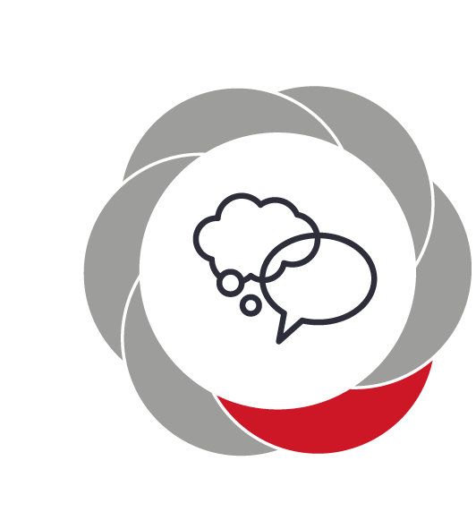

Pædagogiske mål for læreplanstemaet:
- Det pædagogiske læringsmiljø skal understøtte, at alle børn udvikler sprog, der bidrager til, at børnene kan forstå sig selv, hinanden og deres omverden.
- Det pædagogiske læringsmiljø skal understøtte, at alle børn opnår erfaringer med at kommunikere og sprogliggøre tanker, behov og ideer, som børnene kan anvende i sociale fællesskaber.
Hvordan understøtter vores pædagogiske læringsmiljø børnenes kommunikation og sprog?
Herunder, hvordan vores pædagogiske læringsmiljø:
Understøtter de to pædagogiske mål for temaet Kommunikation og sprog
Tager udgangspunkt i det fælles pædagogiske grundlag
Ses i samspil med de øvrige læreplanstemaer.
Lokal fortolket hverdagsopmærksomhed:

Udvikling af sprog
Gennem hele dagen understøtter vi, i vuggestuen, børnenes udvikling af sprog. Dette gør vi ved at italesætte almen hverdagsting og gøremål. Vi taler med og til børnene og sætter ord på de handlinger de eller vi udfører. Fx ”nu skifter jeg din ble”, ”Vil du gerne bede om vand”, og på den måde indbyder til dialog, helt ned til 0-årsalderen. Vi arbejder derudover med hverdagsaktiviteter og temaer der berører udvikling af sprog gennem hele året.

Kommunikation
Vi giver børnene tid til at forklare sig, og giver dem rum til at kunne fortælle, både verbalt og non verbalt hvad de gerne vil. Det gør at børnene mærker at det de vil kommunikere, også er vigtigt for alle os andre. Vi benytter os selv, som personale, af tydeligt kropssprog og ansigtsmimik, for at give børnene en forståelse af at kommunikation allerede kan foregå inden man har det verbale sprog, og derved kan vi tidligt skabe forståelse for hinanden.

Sprogliggøre tanker, behov og ideer
Vi benytter os af tydeligt kropssprog, ansigtsmimik og trin for trin. Dette er medvirkende til at børnene allerede tidligt kan være med til at ”sprogliggøre deres tanker, behov og ideer”, allerede inden de har et reelt verbalt sprog. Vi aflæser børnene, og kommunikere med dem, samt hjælper dem til at være deres talerør, hvis de ikke formår at ytre sig selv i bestemte situationer. Vi benytter os derudover af selvbestemmelse igennem den almen hverdagspædagogik.

Sprog i sociale fællesskaber
Hver dag holder vi samling, hvor alle børnene kan komme til orde i fællesskabet. Vi har forståelse for det enkelte barns deltagelseskompetence i det sociale fællesskab, og giver barnet plads og rum for at tage det i barnets eget tempo. Vi er støttende og vurderer, ud fra den enkelte situation og det enkelte barn, om vi skal gå foran barnet, ved siden af barnet eller bagved barnet.

Eksempel, Tema: Drama, musik og kunst – fra indtryk til udtryk

Hvilke læreplanstemaer er der særligt fokus på: Kultur, æstetik fællesskab

Hvilke læreplanstemaer understøtter læringsmiljøet: Sprog og kommunikation. Personlig alsidig udvikling.

Hvordan vil den voksne tilrettelægge læringsmiljøet: Læringsmiljøet skal i fysisk form være indbydende og mystisk, der skaber en nysgerrighed og lyst til deltagelse. Der skal være mulighed for at børnene kan indtage forskellige roller, fx i form af udklædning og andre remedier, der skal være mulighed for kreativ udfoldelse, samt musisk påvirkning. Børnene deles i mindre grupper, alt efter hvilket undertema de er i gang med i temaet. Alle børn skal gennem drama, musik og kunst. Der skal være mulighed for opdeling af rum, så børnenes nysgerrighed og fantasi udfordres og stimuleres.

Hvorfor vælges dette tema til at understøtte børns udvikling, trivsel, læring og leg: Dette er medvirkende til at børnene både som tilskuere og som aktive deltagere vil opleve forskellige kulturelle sammenhænge. Vi vil, hvis det er muligt, tage ud og se en kunstudstilling, høre musik og evt. teater. Børnene er på den måde tilskuere og derefter får de mulighed for selv at være aktive deltagere i deres aktivitetsgrupper. Hvor vi går i dybden med de tre undertemaer. Børnene vil som aktive deltagere også selv få mulighed for at fremvise deres færdige produkter for resten af institutionen, samt forældre/bedsteforældre. Her udvikler barnet en forståelse for at dets ideer, fra indtryk til udtryk, er ligeså gode som alle andres ideer. Det giver udfoldelsesmuligheder, hvor den voksne går bag barnet.

Hvad er den voksnes rolle: Den voksne skal være velforberedt og have planlagt aktiviteterne, så alle grupper når gennem de tre undertemaer. Det er vigtigt at den voksne giver barnet mulighed for at få stimuleret fantasi, kreativitet, nysgerrighed og engagement. Den voksne skal være anerkendende over for barnets ideer, da dette tema handler om at det er barnets indtryk der kommer til udtryk. Derved viser den voksne at alle ideer er gode, og at man kan opfatte ting forskelligt, men intet er forkert.

Hvordan tænkes børn i særlige positioner ind: Vi vil ud fra vores kendskab og observationer i børnegruppen, lave læringsgrupper, så børn i særlige positioner får mest muligt ud af vores planlagte tema. Vi vil korrigere de planlagte aktiviteter ud fra det individuelle barns kompetencer og nærmeste udviklingszone.

Tidsperiode: 2 måneder

Hvordan: Vi vil dele børnene op i tre mindre grupper, ud fra det enkelte barns nærmeste udviklingszone. Vi vil arbejde med musik, drama og kunst som tre forskellige aspekter i temaet: ”fra indtryk til udtryk”, men til sidst i perioden sammenfatte alle tre. Når der arbejdes med musik, vil vi spille på instrumenter, synge og danse, samt høre forskellige genre inden for musik. Når der arbejdes med kunst, vil vi fremstillige både malerier, tegninger, og produkter ud af genbrugsmaterialer. Når der arbejdes med drama, vil vi lege rollelege, klæde os ud og høre historier samt benytte os af dukketeater på stuen. Der vil hele tiden være fokus på at det er det enkelte barns indtryk der kommer til udtryk. Dvs. at det er barnets egne ideer ud fra det barnet hører og ser, det får lov til producere ting ud fra, eller bruge kroppen til Vi vil gennem projektet prøve at lave aftaler, så vi evt. kan komme ud og høre en koncert, se et stykke teater eller komme på museum.
Hvorfor: Dette er medvirkende til at børnene både som tilskuere og som aktive deltagere vil opleve forskellige kulturelle sammenhænge. Samt give barnet tillid til at dets egne ideer, også er gode ideer, og man ikke altid nødvendigvis forstår det samme ved fx den samme musik, men at ingen ideer er mere rigtige end andre. Derudover kan det også være medvirkende til at stimulere børnenes fantasi, kreativitet, nysgerrighed og engagement. Og give børnene noget selvtillid i at vise deres færdige produkter frem for andre.

Hvad kan I som forældre gøre hjemme:
Præsenter gerne barnet for forskellige musikgenre
Lad barnet være kreativt på sin egen måde, kræv ikke hvad barnet skal forme eller tegne. Lad barnets indtryk komme til udtryk
Læg gerne noget tøj (behøver ikke være udklædningstøj) som barnet kan bruge til at lege rollelege.
Vær en del af barnets rollelege, herunder fx bare at lege købmand, mor-far-barn mv, og lad dem styre legen hvor de vil have den hen, men med spørgende interesse.
Læs eventyr

Tegn på læring:
Barnet leger forskellige roller
Barnet begynder at vise sin kreativitet, hvad enten det er ved rytme, musik, tegne eller leg
Barnet efterspørger selv muligheder for at udfolde sin kreativitet.
Barnet bruger mere og mere sin fantasi i legen.

Krop, sanser og bevægelse
”Børn er i verden gennem kroppen, og når de støttes i at bruge, udfordre, eksperimentere, mærke og passe på kroppen – gennem ro og bevægelse – lægges grundlaget for fysisk og psykisk trivsel.
Kroppen er et stort og sammensat sansesystem, som udgør fundamentet for erfaring, viden, følelsesmæssige og sociale processer, ligesom al kommunikation og relationsdannelse udgår fra kroppen”.
Den styrkede pædagogiske læreplan, Rammer og indhold, s. 42-43

Pædagogiske mål for læreplanstemaet:
- Det pædagogiske læringsmiljø skal understøtte, at alle børn udforsker og eksperimenterer med mange forskellige måder at bruge kroppen på.
- Det pædagogiske læringsmiljø skal understøtte, at alle børn oplever krops- og bevægelsesglæde både i ro og i aktivitet, så børnene bliver fortrolige med deres krop, herunder kropslige fornemmelser, kroppens funktioner, sanser og forskellige former for bevægelse.
Hvordan understøtter vores pædagogiske læringsmiljø udviklingen af børnenes krop, sanser og bevægelse?
Herunder, hvordan vores pædagogiske læringsmiljø:
Understøtter de to pædagogiske mål for temaet Krop, sanser og bevægelse
Tager udgangspunkt i det fælles pædagogiske grundlag
Ses i samspil med de øvrige læreplanstemaer.
Lokal fortolket hverdagsopmærksomhed:

Krops- og bevægelsesglæde
Vi, som personale på stuen, går meget op i at være en aktiv del af de fysiske aktiviteter, der kan være medvirkende til at børnene føler større deltagelsesglæde i aktiviteterne. Ved at lade børnegruppen være medbestemmende i hvordan de fysiske aktiviteter skal udføres, viser vi børnene, at deres ideer er ligeså gode som alle andres. Dette kan være medvirkende til at børnene udvikler selvværd og selvtillid i forhold til deres krops- og bevægelsesglæde.

Kropslig fornemmelse
Vi benytter os ofte af at hjælpe børnene til at justere arousal. Dette i form af musik, temposkift, bevægelse og massage. Dette så børnene senere udvikler en forståelse for deres kropslige fornemmelse, og kan mærke hvad det er deres krop har brug for på bestemte tidspunkter.

Kroppens funktioner og sanser
På stuen synger vi ofte fagtesange/lege i børnegruppen. Herunder vælges ofte sange omkring kroppen, hvor børnene skal være medvirkende til at udpege de forskellige steder på kroppen. Vi laver lege, hvor vi får pulsen op og mærker efter hvordan det føles når hjertet banker, og mærker hvordan vi får det til at banke langsomt igen. Vi har løbende temaer omkring kroppens funktioner og sanser.

Forskellige former for bevægelse
Vi har i vuggestuen to adskilte rum. Det ene rum er et legerum, hvor børnene må udfolde sig, lege med legetøj, lege med tumlemøbler, slå kolbøtter på madrassen, lave motorikbaner med stole mv. I det andet rum er der mulighed for fordybelse med finmotorikken, det er også her vi spiser. Vi har et stort udendørsareal som vi deler med børnehaven, her er der mulighed for både at klatre i træer, løbe ned af bakker og benytte sig af cykler, mooncars mv. Én gang om ugen benytter vi os af skolens gymnastiksal, hvor vi sørger for at komme igennem alle 18 grundbevægelser.

Eksempel, Tema: Sundhed, krop, puls, bevægelse og mental sundhed.

Hvilke læreplanstemaer er der særligt fokus på: Krop, sanser og bevægelse

Hvilke læreplanstemaer understøtter læringsmiljøet: Alsidig personlig udvikling, deltagelseskompetence), Social udvikling (Deltagelse og medindflydelse), Kommunikation og sprog (Interaktioner… Mental sundhed)

Hvordan vil den voksne tilrettelægge læringsmiljøet: Det er vigtigt, at vi i dette tema giver børnene udfoldelsesmuligheder og medindflydelse, så børnene får en krop- og bevægelsesglæde og føler sig som en vigtig del i fællesskabet.

I dette tema er det vigtigt, at der planlægges efter en rød tråd, der giver mening for den læring vi gerne vil se. Vi vil gennem dette tema berøre flere aspekter inden for kroppen, herunder sanser, hvad er der i kroppen, hvad kan min krop, hvad mærker min krop, og mental sundhed i form af, hvordan har man og andre det når man er glad, ked af det, spændt. Det er derfor vigtigt, at børnene bliver delt i små grupper de føler sig trygge i, og hvor de tør være deltagende og udfordre sig selv kropsligt og bevægelsesmæssigt.

Hvorfor vælges dette tema til at understøtte børns udvikling, trivsel, læring og leg: Sundhed understøtter trivsel i vores krop. Sundhed er mange ting, derfor vil vi bruge noget tid på dette tema, så vi kan være medvirkende til at børnene udvikler en forståelse for de forskellige aspekter i dette tema, og får en god grundfølelse af den sundhed der er god at passe på hele livet igennem.

Hvad er den voksnes rolle: I de voksenstyrede læringsaktiviteter er det pædagogens rolle, at sørge for at gå foran barnet, og hele tiden sørge for at justere aktiviteten ud fra børnegruppens udvikling og interesse, og selv kunne vurdere hvornår og hvordan aktiviteten skal tilpasses den enkelte aktivitetsgruppe / det enkelte barn. Den voksne skal ved de ikke-voksenstyrede aktiviteter være støttende, og klar til at hjælpe og guide børnene hvor behovet opstår. Det er vigtigt at den voksne har tilegnet sig viden omkring kroppens funktioner, og den mentale sundhed hos børn i alderen 0-2 år.

Hvordan tænkes børn i særlige positioner ind: Vi vil ud fra vores kendskab og observationer i børnegruppen, lave læringsgrupper, så børn i særlige positioner får mest muligt ud af vores planlagte tema. Vi vil korrigere de planlagte aktiviteter ud fra det individuelle barns kompetencer og nærmeste udviklingszone.

Tidsperiode: 1,5 – 2 måneder

Hvad: Vi vil hjælpe børnene til at udvikle forståelse for hvordan kroppen kan bruges og virker, samt hvad kroppen har af sanser og hvilke følelser man som menneske rummer i forskellige situationer

Hvordan: Vi vil i en periode over to måneder arbejde med flere aspekter i temaet: ”Sundhed, krop, puls, bevægelse og mental sundhed”. Vi vil starte med at arbejde med krop og puls, hvor vi laver bevægelseslege og motorik der indebærer de 18 grundbevægelser, samt være opmærksom på det sansemotoriske. Vi vil gøre opmærksom på hvordan kroppen reagerer fx når vi har løbet stærkt (hjertet banker hurtigere, vi bliver forpustet) og arbejde med temposkift, hvor vi øver at gå fra højt tempo til lavt tempo. Vi vil desuden benytte os af en APP der hedder ”kroppen”, hvor vi kan se hvordan kroppen fungerer indeni. Børene måles, vejes og tegnes på et stykke papir i fuld størrelse, hvor børnene selv påsætter fx øjne, næse, hjerte, lunger mv.
Vi vil efter dette arbejde med de fem grundsanser. Her vil vi dele børnene i små læringsgrupper, hvor de skiftes til at afprøve de forskellige sanser på stuen. Ved aktivitet omkring smagssansen vil børnene skulle smage, hvis de har lyst, på både salt, surt, sødt, bittert og umami. Ved høresansen vil vi arbejde med forskellige lyde, ved følesansen vil vi lave forskellige kasser med forskelligt indhold børnene kan gå i med bare fødder mv. Som afslutning på temaet vil vi komme ind over den mentale sundhed, her vil vi lave mindre grupper, hvor vi skiftevis vil arbejde med fx trin-for-trin, stop op sneglen og hurtighunden, italesætte hvordan børnene udtrykker at de har det, og hvordan andre udtrykker at de har det.

Hvorfor: Vi vælger at arbejde med sundhed, da flere undersøgelser påviser at sunde børn er gladere børn, samt det fører til bedre indlæring hos det enkelte barn. Ved at inddrage børnene i temaet, og arbejde med det over en periode på to måneder, vil vi kunne hjælpe børnene til at udvikle en forståelse for hvordan de kan bruge deres krop, hvordan andre mennesker, og de selv, har det. Hvad der sker i kroppen når man er fysisk aktiv, og hvordan man kan komme ned i tempo igen.
Hvad kan I som forældre gøre hjemme:
Hjælp børnene til at mærke efter på deres hjerte når de har været fysisk aktive, og spørg dem hvordan man så kan gøre bagefter, så det bliver mere stille igen.
Vær gerne en aktiv del af barnets ideer til dette. Lægger barnet sig fx ned, så læg dig med ned og mærk efter på hjertet og tal sammen.
Vær spørgende eller hjælpende når barnet peger på dele af kroppen.
Læs og kig i bøger omkring kroppen.
Italesæt gerne hvad du ser hos barnet. Spiser barnet fx noget surt og skærer grimasser, så italesæt gerne og sig ”Ja, den var sur. Det kan jeg godt se”. Løber barnet stærkt og mærker på sit hjerte, så vær med og mærk efter og italesæt hvad du mærker og ser.
Tal gerne om hvilke følelser du ser hos barnet, dog uden at vurdere barnets følelser ud fra hvad du ser. Spørg ind til barnet hvad de føler.
Tegn på læring:
Barnet begynder at vise mere interesse i kroppen, og laver flere strukturerede bevægelseslege, bygger fx måske selv en motorikbane.
Barnet begynder at skifte tempo i sine fysiske lege. Dvs. har barnet lige været meget aktiv, så sørger barnet selv for at komme ned i tempo igen, også med hjælp fra den voksne alt efter alder
Barnet kigger mere efter omsorgspersoners mimik for at aflæse følelser, eller påtaler selv hvad de ser. Barnet bruger måske også ansigtsmimikken på en anden måde end før, for at vise hvad det selv føler.

Natur, udeliv og science
”Naturoplevelser i barndommen har både en følelsesmæssig, en kropslig, en social og en kognitiv dimension.
Naturen er et rum, hvor børn kan eksperimentere og gøre sig de første erfaringer med naturvidenskabelige tænke- og analysemåder. Men naturen er også grundlag for arbejdet med bæredygtighed og samspillet mellem menneske, samfund og natur.”
Den styrkede pædagogiske læreplan, Rammer og indhold, s. 44-45

Pædagogiske mål for læreplanstemaet:
- Det pædagogiske læringsmiljø skal understøtte, at alle børn får konkrete erfaringer med naturen, som udvikler deres nysgerrighed og lyst til at udforske naturen, som giver børnene mulighed for at opleve menneskets forbundethed med naturen, og som giver børnene en begyndende forståelse for betydningen af en bæredygtig udvikling.
- Det pædagogiske læringsmiljø skal understøtte, at alle børn aktivt observerer og undersøger naturfænomener i deres omverden, så børnene får erfaringer med at genkende og udtrykke sig om årsag, virkning og sammenhænge, herunder en begyndende matematisk opmærksomhed.
Hvordan understøtter vores pædagogiske læringsmiljø, at børnene gør sig erfaringer med natur, udeliv og science?
Herunder, hvordan vores pædagogiske læringsmiljø:
Understøtter de to pædagogiske mål for temaet Natur, udeliv og science
Tager udgangspunkt i det fælles pædagogiske grundlag
Ses i samspil med de øvrige læreplanstemaer.
Lokal fortolket hverdagsopmærksomhed:

Forbundethed med naturen
Vi møder børnene i deres undren i naturen, når de fx ser en snegl på deres vej, giver vi dem tid til at undersøge og udtrykke deres tanker. Børnene får mulighed for, når vejret er til det, at mærke sandet under fødderne, mærke hvordan det er med skiftende underlag under fødderne og være nysgerrig på de forskellige indtryk naturen giver når vi bevæger os i den. Vi har løbende temaer hvor vi ser, og udfører de processer der foregår fra ”jord-til-bord” eller fra ”frø-til-blomst”, ”fra-larve-til-sommerfugl” mv.

Bæredygtig udvikling
I vuggestuen affaldssorterer vi ved alle madsituationer. Vi har en skraldespande med flere rum, hvorpå der er sat mærkater for henholdsvis restaffald, bioaffald. Her sorterer børnene selv tingene efter endt mad. Løbende gennem året har vi temaer der berører emnet bæredygtig udvikling, her lærer børnene om nøglehulsmærket og vi laver sund kost.

Naturfænomener
I vuggestuen er det vigtigt med faste rutiner og genkendelighed for børnene. Hver morgen til samling taler vi om hvordan vejret er i dag, hvad man skal have på når vi skal ud og lege, og hvordan vejret føles og hvad vejret gør. Fx at vi skal have solcreme på når solen skinner, så vi ikke bliver solbrændt, eller vi skal have regntøj på når det regner, så vores tøj ikke bliver vådt.

Matematisk opmærksomhed
Gennem hele dagen italesætter vi det matematiske i forhold til barnets matematiske opmærksomhed. Dette gør vi ved at italesætte fx former, størrelser, længder, mængder mv. Vi tæller hver morgen til ti og synger tællesangen i fællesskab med hinanden.

Eksempel, Tema: Dyr til lands, vand og i luften

Hvilke læreplanstemaer er der særligt fokus på: Natur, science og udeliv

Hvilke læreplanstemaer understøtter læringsmiljøet: Kommunikation og sprog (nye ord, større ordforråd og kendskab til flere dyr)

Hvordan vil den voksne tilrettelægge læringsmiljøet: Ved dette tema, kræver det at vi tager meget ud af huset. Vi vil tage på ture for at se hvilke dyr vi kan se til lands, vand og i luften. Det er vigtigt at vi får planlagt og aftalt med lokale steder, som fx dyrehandlen mv, at vi kommer på besøg og ser forskellige dyr. Den teoretiske læring kræver, at vi deler børnene op i små gruppe. Grupperne bliver lavet ud fra det enkelte barns udvikling og nærmeste udviklingszone. Vi vil i dette tema lave forskellige aktiviteter der både kræver at vi får foran, ved siden af og bagved barnet. Vi vil indrette stuen med børnenes færdige produkter lavet ud fra bestemte aktiviteter, så børnene får mulighed for at kommunikere med både børn, pædagoger og forældre omkring de ting vi har lavet i løbet af dagen.

Hvorfor vælges dette tema til at understøtte børns udvikling, trivsel, læring og leg:

Dyreliv har stor betydning for vores natur. Mange børn i alderen 0-2 år har en naturlig nysgerrighed omkring dyr og nysgerrighed giver lyst til at udforske og lære. Vi vil derudover kunne styrke børnenes kendskab til forskellige dyrearter og derved hjælpe børnene til at udvide deres ordforråd og sprogudvikling. Ved at besøge moser, strande mv kan vi være medvirkende til at børnene får kendskab til de små organismer der er i vores natur og derved skabe forståelse og sammenhæng for vores natur.

Hvad er den voksnes rolle: Det er vigtigt, at den voksne gør sig observationer i forhold til det enkelte barns nærmeste udviklingszone. Temaet kan justeres meget i forhold til det enkelte barns udvikling, her er det den voksnes rolle at kunne se hvornår det enkelte barn har brug for støtte, guidning eller en ”ny” gruppe, for at få mest mulig læring og deltagelsesglæde ved aktiviteterne.

Hvordan tænkes børn i særlige positioner ind: Vi vil ud fra vores kendskab og observationer i børnegruppen, lave læringsgrupper, så børn i særlige positioner får mest muligt ud af vores planlagte tema. Vi vil korrigere de planlagte aktiviteter ud fra det individuelle barns kompetencer og nærmeste udviklingszone.

Tidsperiode: 1,5 måned

Hvad: Vi vil have fokus på hvor dyrene bor og lever, dette i forlængelse af vores tidligere tema: ”fra jord til bord”.

Hvordan: Vi vil tage på ture ud af huset, hvor vi se på forskellige dyr og tale om hvor de lever og hvad de lever af. Herunder en tur til Gørlev mose, hvor vi vil tage vores insektgrej med, så vi kan se selv de mindste insekter mv ved hjælp af forstørrelsesglas. Vi vil derudover tage en tur i dyrehandlen i Kalundborg og se på de forskellige dyr. Dette vil ske i to små mindre grupper, der tager af sted hver sin dag, for at få mest muligt ud af turen. Vi vil farvelægge tegninger med dyr til vands, lands og i luften, samt lave aktiviteter og sanglege der hjælper til forståelse af hvordan dyrenes levevilkår er.

Hvorfor: Dette fordi læreplanstemaet: Natur, science og udeliv lægger op til at børn skal udvikle en nysgerrighed og lyst til at udforske, samt få erfaring med naturen, og da dyreliv er en primær del af den levende natur, vil vi hjælpe børnene til at udvikle respekt og nysgerrighed over for dyrene og derved vores forbundethed til den levende natur.

Hvad kan I som forældre gøre hjemme:

Tal med børnene om hvor dyrene kommer fra, hvor de lever og hvad de lever af.

Læs bøger der omhandler dyr og dyreliv.

Tegn på læring:

Barnet tager selv initiativ til at tale omkring dyr og hvor de lever.
Barnet undersøger selv de mindste dyr i naturen og kigger efter dem, hvor de lever.

Kultur, æstetik og fællesskab  ”Kultur er en kunstnerisk, skabende kraft, der aktiverer børns sanser og følelser, ligesom det er kulturelle værdier, som børn tilegner sig i hverdagslivet.  Gennem læringsmiljøer med fokus på kultur kan børn møde nye sider af sig selv, få mulighed for at udtrykke sig på mange forskellige måder og forstå deres omverden.”  Den styrkede pædagogiske læreplan, Rammer og indhold, s. 46-47 | 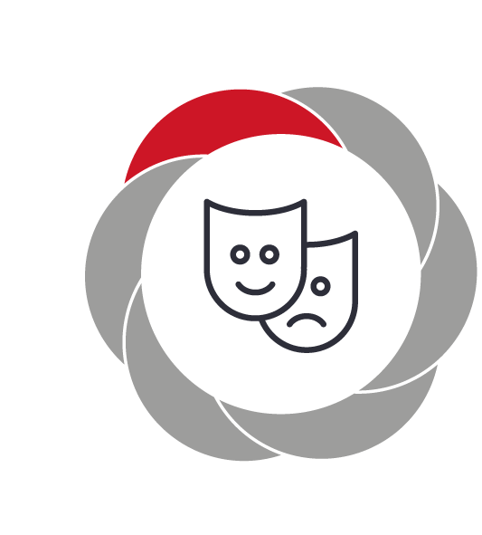

Pædagogiske mål for læreplanstemaet:
- Det pædagogiske læringsmiljø skal understøtte, at alle børn indgår i ligeværdige og forskellige former for fællesskaber, hvor de oplever egne og andres kulturelle baggrunde, normer, traditioner og værdier.
- Det pædagogiske læringsmiljø skal understøtte, at alle børn får mange forskellige kulturelle oplevelser, både som tilskuere og aktive deltagere, som stimulerer børnenes engagement, fantasi, kreativitet og nysgerrighed, og at børnene får erfaringer med at anvende forskellige materialer, redskaber og medier.
Hvordan understøtter vores pædagogiske læringsmiljø, at børnene gør sig erfaringer med kultur, æstetik og fællesskab?
Herunder, hvordan vores pædagogiske læringsmiljø:
Understøtter de to pædagogiske mål for temaet Kultur, æstetik og fællesskab
Tager udgangspunkt i det fælles pædagogiske grundlag
Ses i samspil med de øvrige læreplanstemaer.
Lokal fortolket hverdagsopmærksomhed:

Ligeværdige og forskellige kulturelle fællesskaber
I hverdagen anerkender vi hver enkelt barns baggrund, normer, traditioner og værdier, og bidrager derved til at udvikle barnets forståelse af egne værdier og respekten for andre. Vi har løbende temaer, hvor vi undersøger, og lærer om andre folkefærd, lande, eller kulturelle baggrunde. I Mælkebøtten tager vi én gang om året til Lille grundlovsdag i en anden institution, hvor vi indgår i et andet fællesskab og oplever andre institutioners normer, traditioner og værdier.

Kulturelle fælleskaber som tilskuer og aktiv deltager
Vi har løbende ture hvor vi er til teater og koncerter som tilskuere. Derudover tager vi på ture til forskellige steder, hvor der kan opleves forskellige kulturelle fællesskaber. Vi har løbende temaer der bidrager til aktiv og passiv deltagelse i kulturelt fællesskaber, sådan at barnet oplever både at være skabende, men også med respekt for andres indtryk.

Stimulering af fantasi og kreativitet
Vi støtter og guider børnene i deres leg, fantasi og kreativitet. Dette kan fx være ved at hjælpe børnene videre i deres leg, når de indtager forskellige roller, dette for at videreudvikle fantasi og kreativitet. Vi benytter os af forskellige kulturelle indtryk i forbindelse med børnenes kreativitet, herunder musik, små filmklip, og forskellige materialer. Vi synes det er vigtigt, at det er børnenes indtryk der kommer til udtryk, så børnene får en følelse af at være skabende ud fra egne tanker.

Erfaring med materialer, redskaber og medier.
Vi arbejder kreativt med materialer og redskaber. Dette kan fx være genbrugsmaterialer, naturmaterialer, almen hverdagsting, som børnene får lov at skabe sig et produkt ud af. Vi, som pædagoger, vurderer ud fra det enkelte barn om vi skal gå foran barnet, ved siden af barnet, eller bagved barnet, ud fra det enkelte barns kompetencer. Vi arbejder hen mod at udvikle barnets fantasi og kreativitet ud fra egne indtryk.

Tema: Vikingetiden.

Hvilke læreplanstemaer er der særligt fokus på: Kultur, æstetik fællesskab

Hvilke læreplanstemaer understøtter læringsmiljøet: Alsidig personlig udvikling (Udforsker og erfarer sig selv og hinanden på nye og kendte måder)

Hvordan vil den voksne tilrettelægge læringsmiljøet: Det er vigtigt at det fysiske læringsrum lægger op til at børnene får lyst til at deltage, være kreative, nysgerrige og engageret i temaet. Rummet udsmykkes med børnenes færdige produkter lavet ud af materialer vi selv har fundet eller andre genbrugsmaterialer. Vi vil her kun dele børnene op i to grupper, valgt ud fra relationer og udviklingszone. Der skal være mulighed for at de større børn får lyst til at hjælpe de små, og de små kan lære af de større. Der skal være mulighed for medindflydelse og egne ideer, men stadig med den voksne som støtte i at vi holder og inden for læring og temaet ´Vikingetiden´.

Hvorfor vælges dette tema til at understøtte børns udvikling, trivsel, læring og leg: Danmarks historie er vigtig for den måde vi har udviklet os på i dag. Den gang var der andre normer, værdier og traditioner, som på et senere tidspunkt er vigtigt at forstå i forhold til hvordan det ser ud i dag. Børnene vil her opleve stor forskellighed i det kulturelle, både som tilskuere og aktive deltagere. Det vil være medvirkende til at stimulere børnenes engagement, fantasi, kreativitet og nysgerrighed ved at vi arbejder med materialer og udformer forskellige ting fra vikingetiden.

Hvad er den voksnes rolle: Det er vigtigt at den voksne er velforberedt og har lavet aftaler med f.eks. frivillige vikinger, eller vikingeruin (Trelleborg), den voksne skal ikke gå foran barnet, men lade barnet selv få erfaring med at anvende de udvalgte materialer. Den voksne skal være støttende i at alle børn får deltagelsesmulighed og glæde ved at være en del af temaet.

Hvordan tænkes børn i særlige positioner ind: Vi vil ud fra vores kendskab og observationer i børnegruppen, lave læringsgrupper, så børn i særlige positioner får mest muligt ud af vores planlagte tema. Vi vil korrigere de planlagte aktiviteter ud fra det individuelle barns kompetencer og nærmeste udviklingszone.

Tidsperiode: 2 måneder

Hvad: Vi vil gennem de næste to måneder arbejde med temaet ”vikinger”.

Hvordan: Vi vil gennem de to måneder lave forskellige aktiviteter der har med vikingetiden at gøre. Vi vil farvelægge og tegne tegninger der har med vikingetiden at gøre, samt tale om hvad vikinger er. Vi vil lave smykker, våben og beklædning fra vikingetiden. Dette vil foregå i mindre grupper, lavet ud fra det enkelte barns nærmeste udviklingszone. Vi vil lege vikingelege og rollelege fra vikingetiden, samt se om det er muligt at besøg et gammelt vikingested, som fx Trelleborg. Vi vil prøve at få nogle frivillige vikinger ud i institutionen til at fortælle, lære og vise os ting omkring vikingetiden.

Hvorfor: Fordi vikingetiden, er en af de ting hvor der er en sandfærdig viden vi kan videreføre til børnene, og derved lærer børnene noget allerede tidligt omkring Danmarks historien. Vikingetemaet kan også være medvirkende til at børnene udvikler en større forståelse for anden kulturel baggrund, da vikingerne jo levede meget anderledes end vi gør i dag. Derudover vil vikingetemaet fungere som noget vi er fælles om, og skabe et fælles tredje – et fælles for os på stuen i den periode. Hvor vi lever os ind i vikingetiden.

Hvad kan I som forældre gøre hjemme:
Vis interesse i det børnene har med hjem og viser omkring vikingetiden, stil gerne spørgsmål (I vil fra dag til dag kunne læse hvad vi har lavet, så det er muligt for jer at starte dialog med barnet omkring dette)

Tegn på læring:
Barnet leger viking
Barnet viser med interesse sine ting frem det har produceret i vuggestuen
Barnets leger nye lege (vikingelege)
Barnet viser / fortæller omkring vikinger

Evalueringskultur

”Lederen af dagtilbuddet er ansvarlig for at etablere en evalueringskultur i dagtilbuddet, som skal udvikle og kvalificere det pædagogiske læringsmiljø.
Lederen er ansvarlig for, at arbejdet med den pædagogiske læreplan evalueres mindst hvert andet år med henblik på at udvikle arbejdet. Evalueringen skal tage udgangspunkt i de pædagogiske mål og herunder en vurdering af sammenhængen mellem det pædagogiske læringsmiljø i dagtilbuddet og børnenes trivsel, læring, udvikling og dannelse.
Evalueringen skal offentliggøres.
Lederen af dagtilbuddet er ansvarlig for at sikre en løbende pædagogisk dokumentation af sammenhængen mellem det pædagogiske læringsmiljø og børnenes trivsel, læring, udvikling og dannelse. Den pædagogiske dokumentation skal indgå i evalueringen.”
Den styrkede pædagogiske læreplan, Rammer og indhold, s. 50-51

Det er ikke et lovkrav at beskrive dagtilbuddets dokumentations- og evalueringspraksis i den pædagogiske læreplan, men det kan være en fordel i udarbejdelsen af læreplanen at forholde sig til den løbende opfølgning og evaluering af indholdet i læreplanen.

Hvordan skaber vi en evalueringskultur, som udvikler og kvalificerer vores pædagogiske læringsmiljø?
Evaluering sker løbende, som en del af den daglige praksis. Det sker båder i den frie leg hvor pædagogerne hele tiden har fokus på trivsel, læring, omsorg og dannelse.
I forhold til aktiviteter, har vi hver 14 dag, planlægning og evaluerings møder, hvor pædagogerne i deres grupper går fra, og har tid til at tale omkring børnegruppernes sammensætning, drøftelser af aktiviteternes indehold og planlægning af læringsgrupper og læringsmiljø.
En gang om måneden afholder vi LP-møder hvor vi evaluere vores hverdagsrutiner og pædagogik. Her er hele gruppen samlet og sigtet er at komme rundt om alle hverdagens rutiner, så vi får evalueret hvad som virker, hvad som vi ønsker at ændre på, og vigtigst hvilken mening disse rutiner har for vores kerneopgave.

Hvordan evaluerer vi arbejdet med den pædagogiske læreplan, som skal foretages mindst hvert andet år?
Løbende evalueres der over de aktiviteter og læringsperspektiver vi til hverdag udføre. På personalemødet, og til planlægningsmøder drøftes der løbende i fællesskab, hvordan processerne forløber. Hvad vi kan gøre anderledes, samt hvordan vi kan søge inspiration til nye projekter. Dette dokumenteres, og vider føres tl når vi skal evaluere vores læreplaner i august år 2021.

